Коррекционно-развивающие упражнения по развитию
психофизиологической базы речи
- Подготовила: учитель-логопед
МКДОУ д/с №4
Криулина Елена Петровна
Город Новосибирск
Развитие психофизиологической база речи направлено на: совершенствование у детей
- Координации движений.
- Телесной и пространственной ориентации.
- Двигательной сферы.
- Артикуляционной моторики.
- Мелкой моторики пальцев рук.
- Дыхания.
- Фонематического восприятия

Упражнения, направленные на развитие координации движений, пространственной ориентации и дыхания
«Полетим мы на ракете»
Описание: Стоя, глубокий вдох через нос, руки медленно поднять через стороны вверх, ладони соединить вместе над головой, потянуться вверх, задержав дыхание. Сделать медленный глубокий выдох со звуком [а] ([о], [у]), руки опустить вниз, через стороны
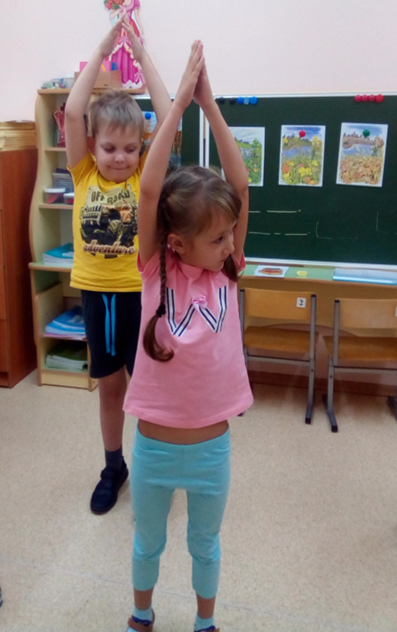
«Ракета, на старт!»
Описание: Стоя, ноги на ширине плеч. Глубокий вдох через нос, руки медленно поднять через стороны вверх, ладони соединить вместе, плотно прижав друг к другу, потянуться вверх, задержав дыхание. Во время паузы на вдохе поджать одну ногу (1-2 сек.), опустить, выдохнуть со звуком [а], руки в такт выдоху опускаются вниз через стороны. Повторить ещё раз, поджать и постараться удержать равновесие на другой ноге (1-2 сек.), опустить ногу, сделать глубокий выдох, руки так же в такт выдоху опускаются вниз. Выполняется два раза.
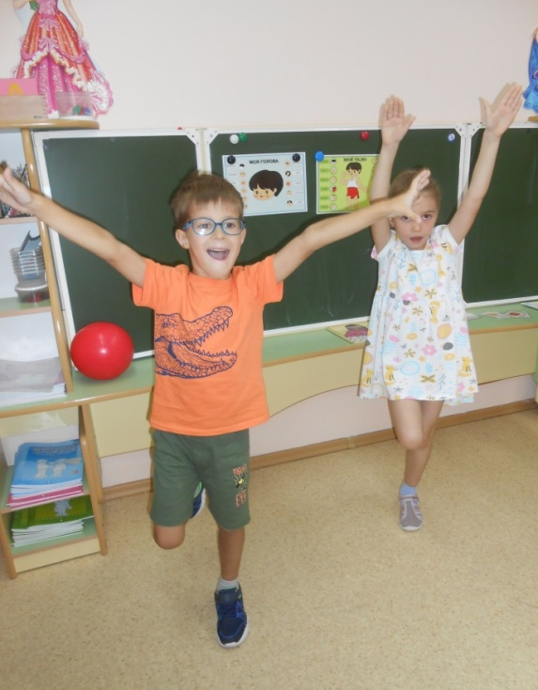
«Надуем шарик»
Описание: Стоя, ноги на ширине плеч, руки опущены вдоль тела. Медленный глубокий вдох через нос, руки через стороны поднять вверх ("надуваем шарик"). Задержать дыхание. "Сдуть шарик", выдыхая воздух порциями, произнося "ха-ха-ха", руки опускаются через стороны в такт выдоху, рывками. Задержать дыхание. Снова сделать глубокий вдох, подняв руки через стороны вверх ("надуваем шарик"). Снова задержать дыхание. Выдохнуть резко со звуком "ха!", опустив руки через стороны вниз. Выполняется один раз. Тоже можно проделать со звуками "фа-фа-фа" и "фа!"
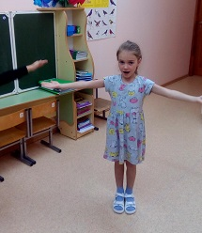

«Рисуем геометрические фигуры»
Описание: Стоя, ноги на ширине плеч. Медленный глубокий вдох через нос. Руки вытянуты вперёд (ладонями вверх). Задержать дыхание. Медленно выдохнуть со звуком [о], руки при этом рисуют круги. Задержать дыхание. Снова глубокий медленный вдох. Задержать дыхание. Медленно выдохнуть со звуком [а], руки при этом "рисуют" в воздухе треугольники. Выполняется каждая фигура один раз.
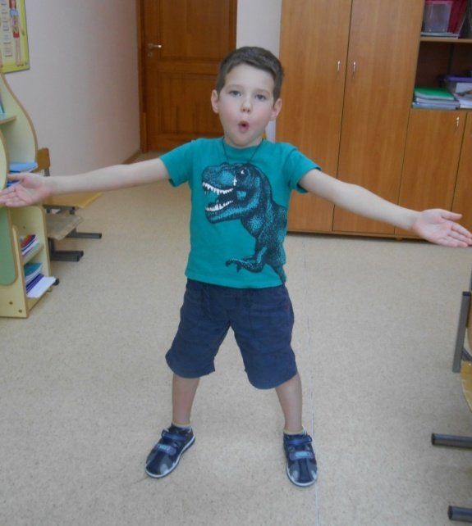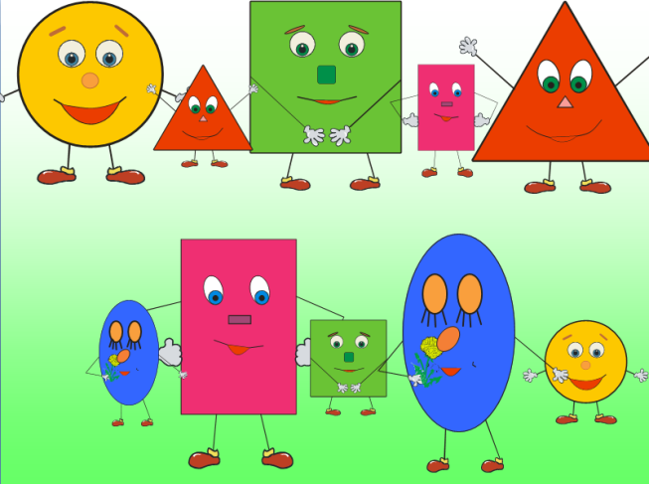
«Я насос»
Описание: Стоя, ноги на ширине плеч, руки опущены вниз вдоль туловища. Медленный вдох через нос, руки при этом скользят вдоль туловища к плечам, сгибаясь в локтях. Задержать дыхание. Руки согнуты в локтях, кисти рук под мышками. Медленный выдох через рот с протяжным звуком [с], руки скользят вдоль туловища вниз. Выполняется 3 раза.
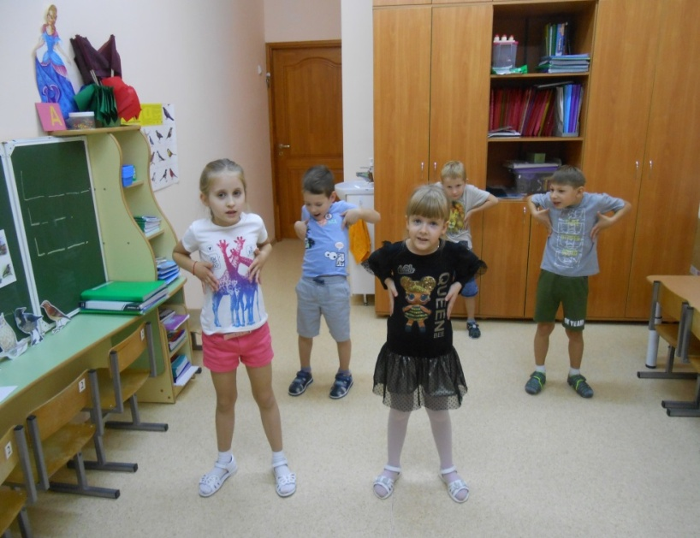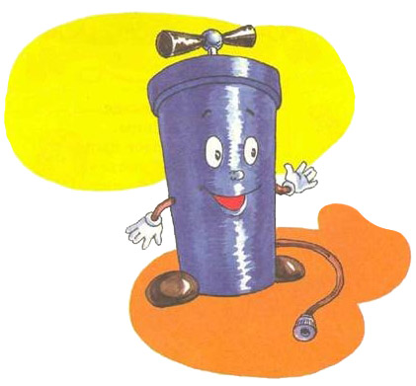
Упражнения на развития артикуляционного аппарата и координации движений
«Индюк»
Описание: Стоя, рот широко раскрыт, прямые руки подняты перед собой. Положить язык на верхнюю губу и производить движения кончиком языка по верхней губе вперёд и назад, стараясь не отрывать язык от губы, как бы поглаживая её. Темп движений постепенно убыстрять, затем включить голос, пока не послышится «бл-бл» (так «болбочет» индюк). Одновременно с движением языка двигаются вперёд-назад мягкие, расслабленные кисти рук (локти не сгибать). Упражнение выполняется в течение 5-10 секунд.
Широко открыт мой рот,
Язычок — назад - вперёд.
Лижет «чашечкой» губу
И «болбочет» на бегу.
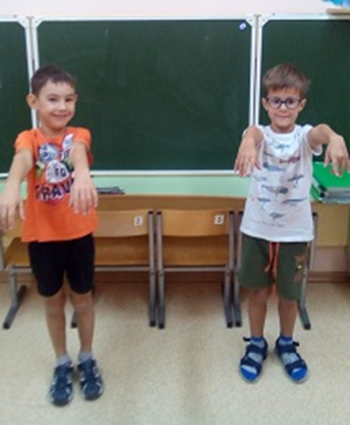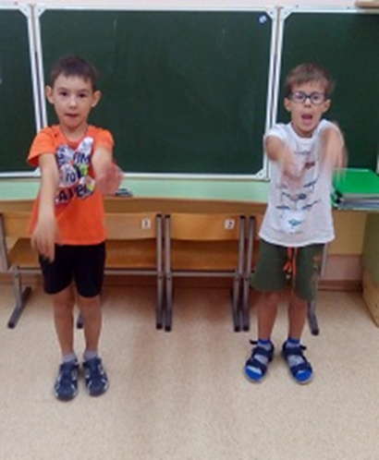
«На лошадке поскачу»
Описание: Стоя, прямые руки вытянуты вперёд перед грудью. Улыбнуться, открыть рот и пощёлкать кончиком языка («лошадка цокает копытами»). Одновременно сжимать и разжимать кулаки обеих рук (или поочерёдно то правой, то левой рукой). Выполняется 5-10 раз.
Я лошадка Серый Бок!
Я копытцем постучу.
Если хочешь — прокачу.
Посмотри, как я красива:
Хороши и хвост, и грива.
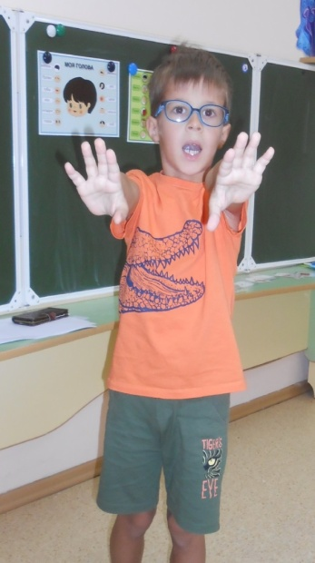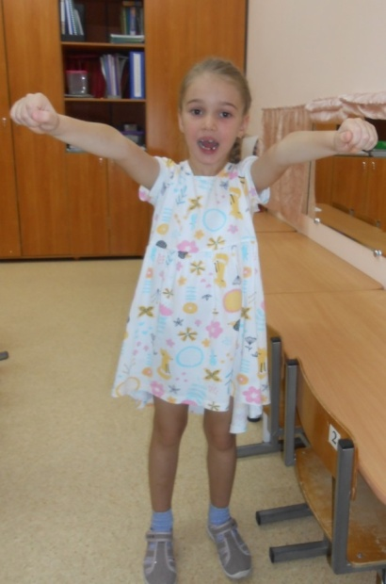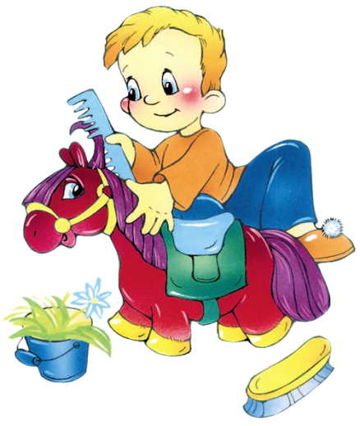
Список использованной литературы
Крупенчук О.И., Воробьёва Т.А. Логопедические упражнения: Артикуляционная гимнастика.
Лазаренко О.И. Артикуляционно-пальчиковая гимнастика. Комплекс упражнений.
Коноваленко В.В., Коноваленко С.В. Хлоп-топ: нетрадиционные приёмы коррекционной логопедической работы с детьми.
Коноваленко В.В., Коноваленко С.В. Артикуляционная, пальчиковая гимнастика и дыхательно-голосовые упражнения.
Крупенчук О.И., Витязева О.В.: Движение и речь. Кинезиология в коррекции детской речи.

